慧享书香公公众号后台管理说明

注意：在使用中请严格遵守该说明文档

1. 系统入口
2. 网址：<http://hpweixin.microbye.com>
3. 用户名和密码：microbye microbye0826
4. 微信公众平台登录用户名和密码：

登录邮箱：[zhuoshi2603kenh@163.com](mailto:zhuoshi2603kenh@163.com)

登录密码：xxx111

相关其他信息：zhuoshi2603kenh@163.com ----xxx111----xxxxcccc----13770480223洪建东320811199012204034----ww77575878----gh_b5826b7a409f 慧享书香

1. 注意，进入系统后不要使用非本说明文档说明的其他功能。
2. 慧分享后台板块使用
3. 点击进入管理开始管理后台：

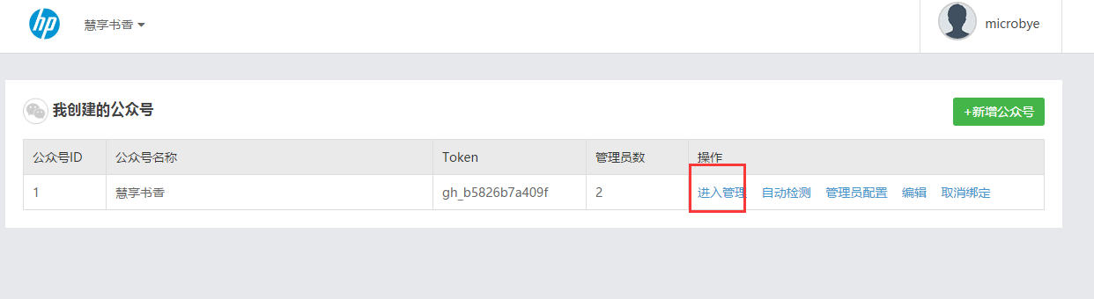

1. 发布本期预告
2. 点击微网站：

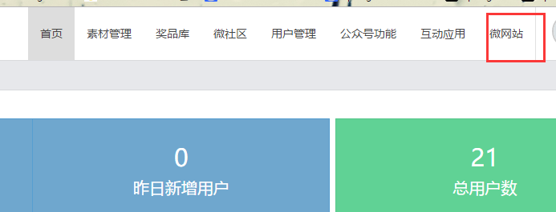

1. 点击内容页配置

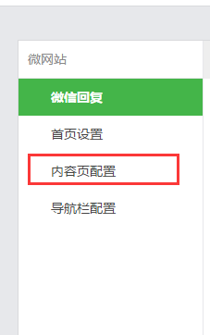

1. 点击内容管理

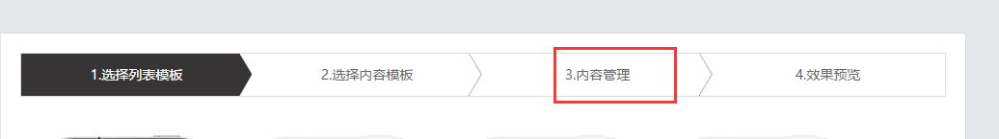

1. 在内容中查找关键字为“本期预告”的记录

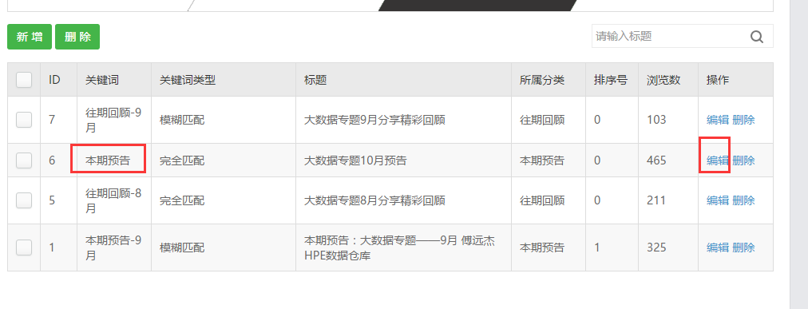

点击编辑

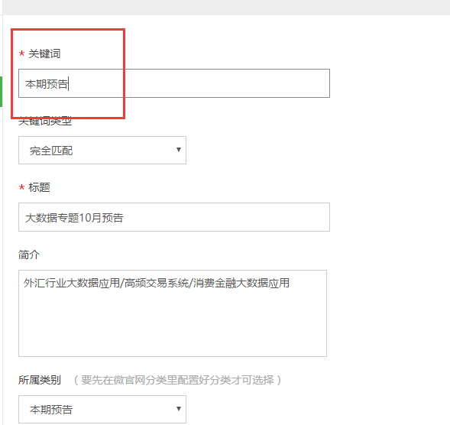

将关键字替换成“本期预告-月份”（如果上月已经有同样标题的记录可以继续细化，例如9月1，9月2等）。

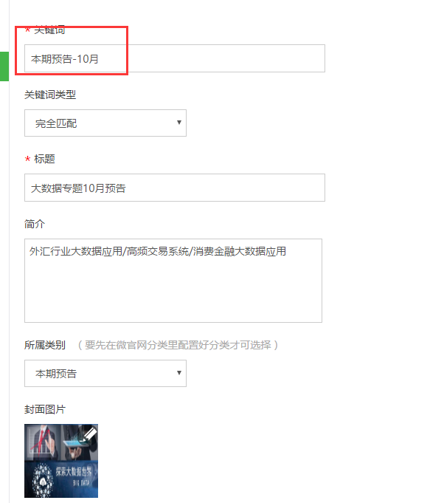

点击确定提交

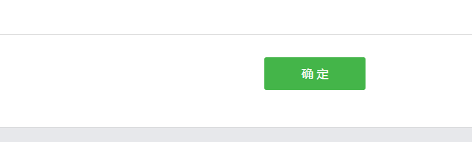

1. 点击新增按钮发布最新的本期预告。

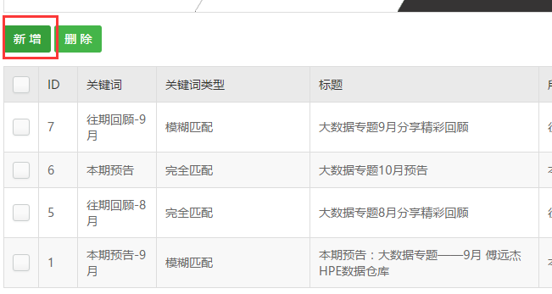

根据图片输入，其余内容根据当月预告内容发布即可

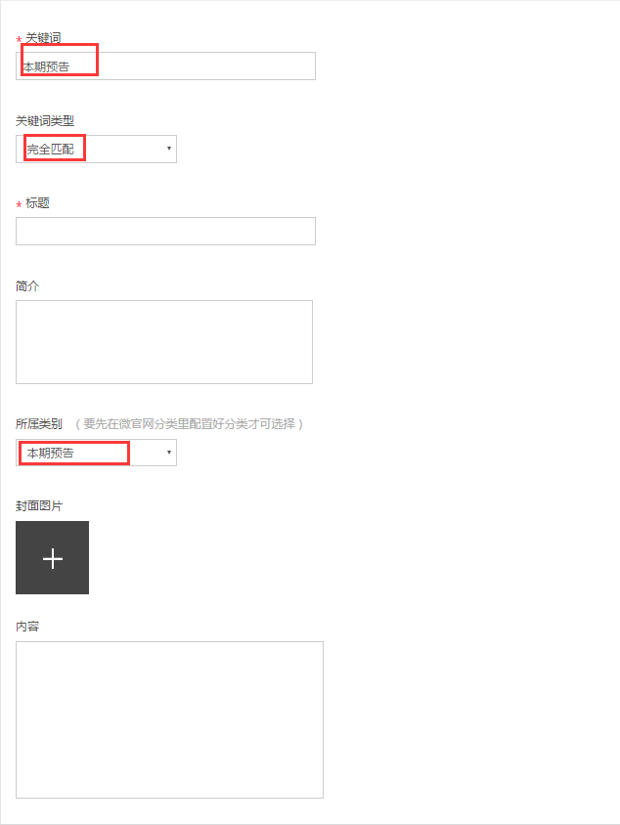

1. 点击确定发布。
2. 发布完成后可以在微信号中浏览本期预告测试效果。
3. 发布往期回顾
4. 同样点击新增后：

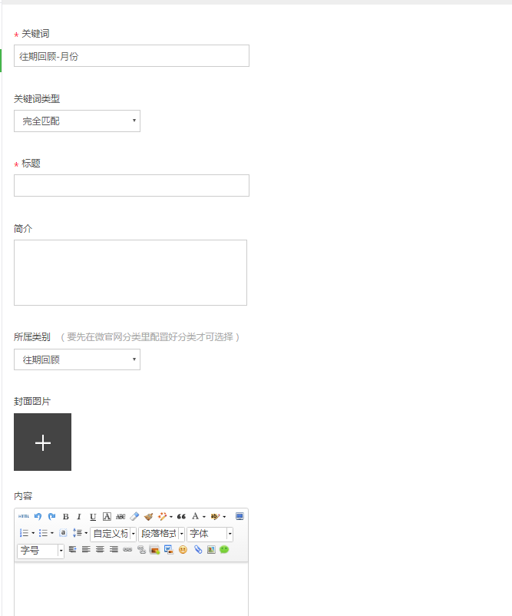

1. 根据图片输入需要发布的内容即可。
2. 暂无
3. 慧书香后台板块使用
4. 进入管理模块
5. 点击公众号功能

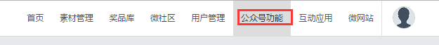

1. 点击书籍管理

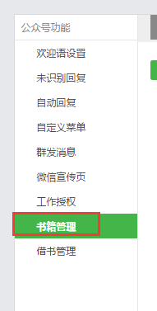

1. 管理我要看书页面的书本
2. 点击已审核书籍

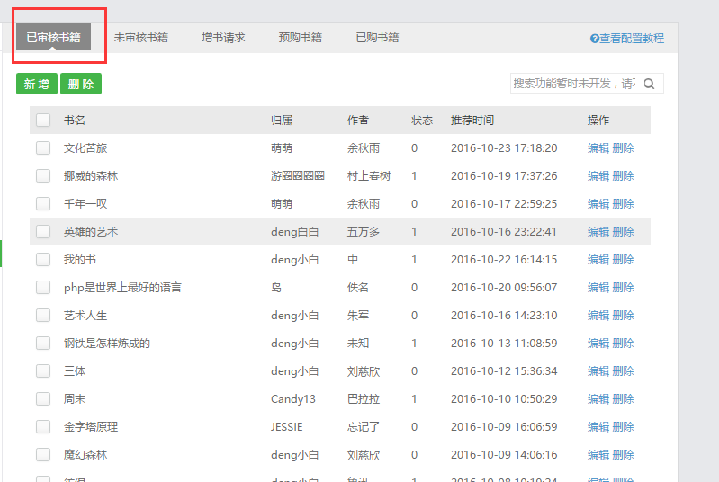

该列表包含了系统中所有的可以供用户浏览和借阅的书籍。

1. 系统可以通过该管理页面对这些书本进行批量删除，编辑，增加等操作。
2. 状态位说明：
3. 代表该书籍目前可以借阅
4. 表示该书目前不可以借阅
5. 书籍是否可以借阅和用户是否选择我愿意出借按钮无绝对关系。
6. 审核用户推荐的书本
7. 点击未审核书籍

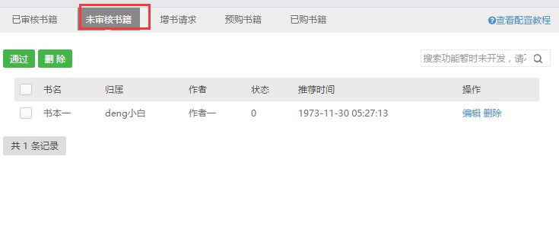

1. 该列表为用户通过“我要荐书”功能推荐的书籍。管理员可以通过这里审核内容是否正确，同意是否将该书增加到书库中。
2. 管理用户希望增加的书本
3. 增书请求

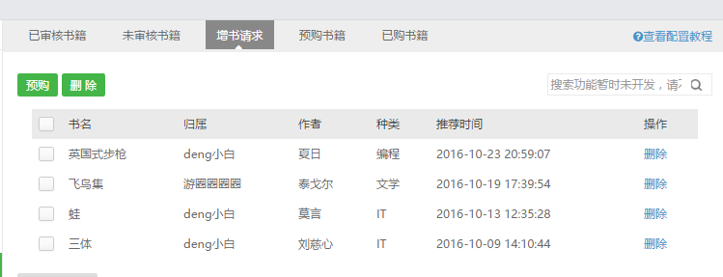

这里是用户通过“请求增书”功能增加的书籍，管理员可以在这里浏览，并且决定是否购买这些书籍。如果决定购买，可以通过预购功能将这些书籍放入“预购书籍”书单中。放入“预购书籍”的书本会在此书单中删除。

1. 预购书籍

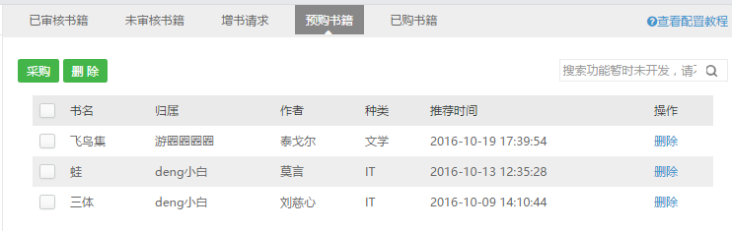

这里面的书单是系统初期决定购买的书籍的名单。可以点击删除。也可以选择采购

一旦选择了采购按钮，书单将会被添加到已购书单中。已购书单中的书本一定是系统决定购买的书籍。一旦加入不可以删除。

1. 已购书籍

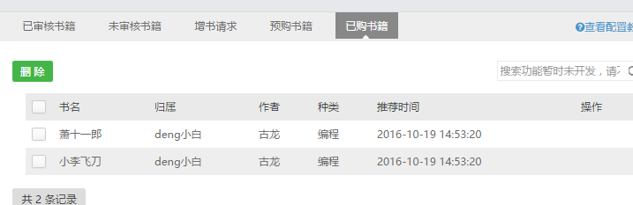

系统根据用户需求已经购买的书籍

1. 管理已经借出的书籍：

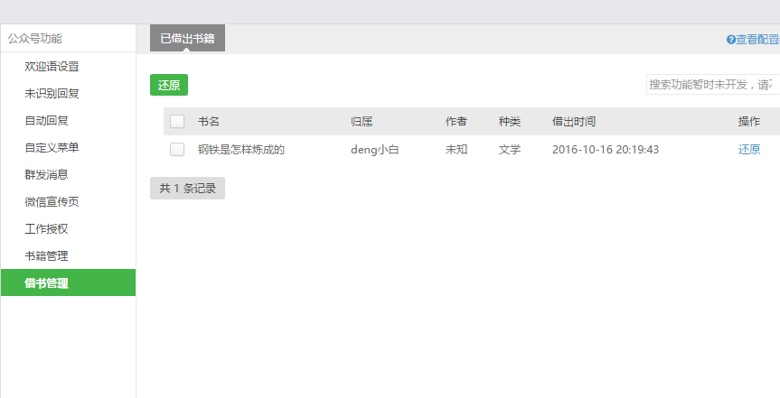

目前可以通过点击借书管理查看那些书本是已经借出的书籍：

借出的书籍：用户通过微信号向别人借书并且的到回应的书籍。无论实际上是否借出，系统自动判断为书籍已经借出。并且将是否可借的状态更新为不可借。

这时候会显示在次列表中。管理员需要人工确认实际上是都借出。

如果确定未借出可以通过还原按钮将书本还原为可以借出的状态。

说明：以上为所有目前的系统中可以使用的功能。关于系统中可见的未经过本说明书说明使用的菜单请不要使用，否则可能造成的问题不受控制。